8 февраля 2023 года девятиклассники проходят итоговое собеседование по русскому языку, которое является допуском к государственной итоговой аттестации по образовательным программам основного общего образования (далее – ГИА-9), из них 63 участника нашей школы.

Начало итогового собеседования – в 9.00 часов.  
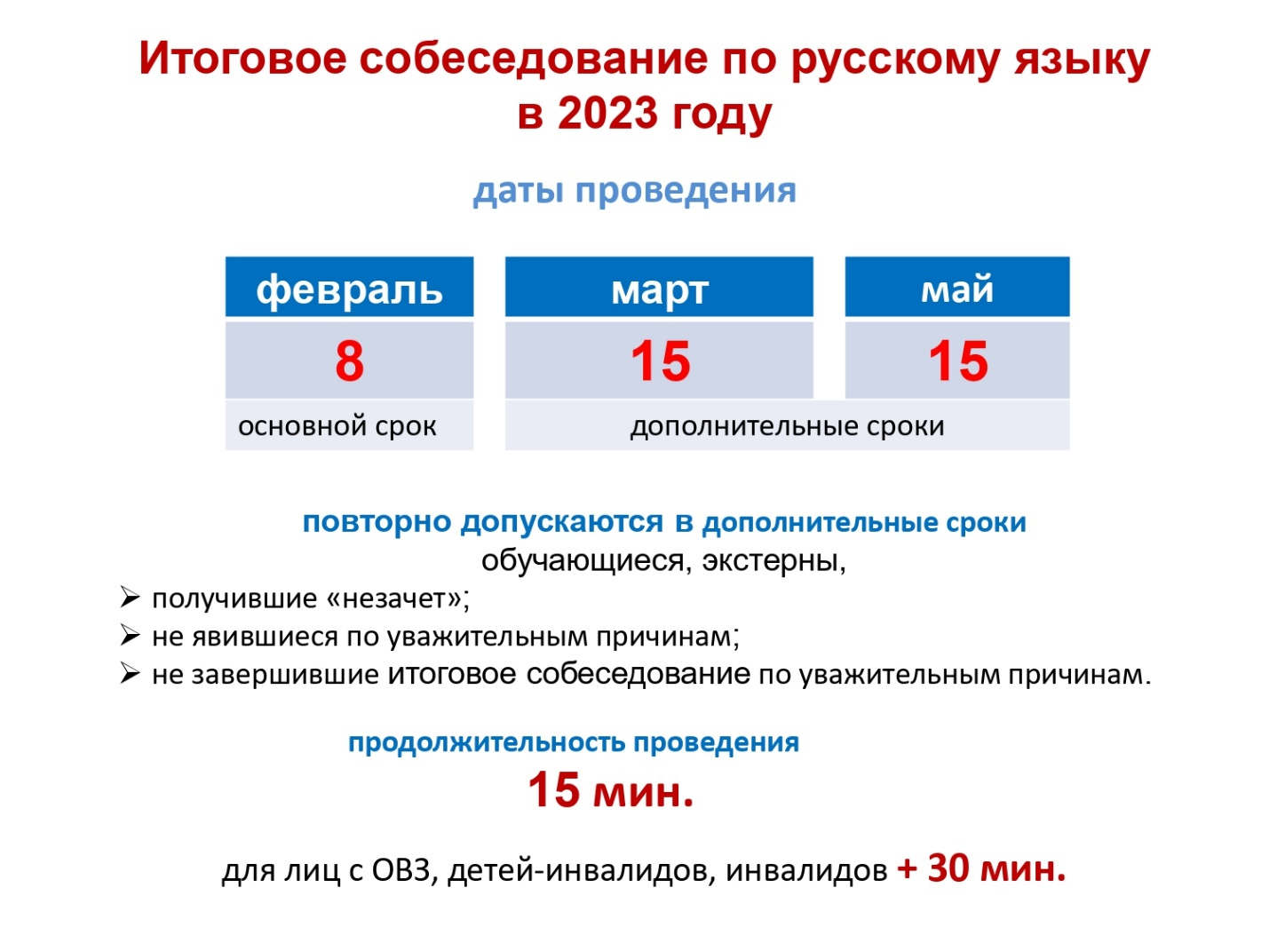

Модель собеседования включает следующие типы заданий:

1. чтение текста вслух;
2. пересказ текста с привлечением дополнительной информации;
3. монологическое высказывание по одной из выбранных тем;
4. диалог с экзаменатором-собеседником.

Материалы по итоговому собеседованию по русскому языку размещены  на сайте ФГБНУ «Федеральный институт педагогических измерений» в разделе Итоговое собеседование <https://fipi.ru/itogovoye-sobesedovaniye>

Как оценивается собеседование?   
  
Итоговое собеседование оценивается по системе «зачет»/«незачет».

Участник получает «зачет» в случае, если за выполнение работы он набрал 10 и более баллов (минимальное количество баллов для получения зачета – 10; максимально возможное количество баллов – 20).

С результатами собеседования учащиеся 9-х классов знакомятся в своей школе под подпись.

**Сроки ознакомления с результатами итогового собеседования по русскому языку в 9 классе в 2022/2023 учебном году:**

|  |  |
| --- | --- |
| **Дата проведения** | **Сроки ознакомления с результатами (не позднее)** |
| 8 февраля 2023 г. | 21 февраля 2023 г. |
| 15 марта 2023 г. | 28 марта 2023 г. |
| 15 мая 2023 г. | 24 мая 2023 г. |

Действие результата итогового собеседования как допуска к ГИА-9 бессрочно.  
  
63 выпускника придут в школу 08.02.23г., чтобы пройти итоговое собеседование, к которому они вместе с учителями готовились в течение учебного года.

Мы верим, что всё у ребят получится, все они получат "зачет" и будут допущены к государственной итоговой аттестации.  
 УДАЧИ, ДЕВЯТИКЛАССНИКИ!